Введение
У моей младшей сестренки есть любимое стихотворение, которое она повторяет каждое утро перед зеркалом. Стихотворение такое:
Чтоб улучшить настроенье,
К зеркалу ты подойди.
Сам себе поулыбайся,
А потом гулять иди!

И что очень удивительно для меня, у моей сестрички почти всегда замечательное настроение! Мое же настроение меняется очень часто - я могу быть веселой, а могу и погрустить. Грустить мне не очень нравится, мне очень хотелось бы всегда иметь замечательное настроение. Ведь, согласитесь, как здорово целый день быть в хорошем настроении! Так вот я стала задумываться, почему же у моей сестренки почти всегда хорошее настроение, а у меня нет? Может, все дело в стишке, которое она повторяет каждое утро или в том, что она постоянно улыбается. А может быть, причина в чем – то другом? От чего же все - таки зависит хорошее настроение? Пообщавшись со своими друзьями, я поняла, что этот вопрос волнует не только меня. К тому же думаю, что каждый человек хотел бы иметь ключ к хорошему настроению! Я приняла решение – надо провести исследование.

Тема моего исследования – «От чего зависит наше настроение?»

Я выдвинула такие гипотезы:
- Что, если нашим настроением можно управлять;
- Предположим, чем чаще мы улыбаемся, тем лучше настроение.

Цели моего исследования:
- Узнать, от чего зависит настроение;
- Выяснить, как можно повысить себе настроение.

В своей работе я использовала такие методы исследования, как наблюдение, чтение статей в Интернете и энциклопедиях, анкетирование, эксперимент.

Теоретическая часть
Свое исследование я начала с того, что взяла в руки толковый словарь С.И.Ожегова и нашла значение слова «настроение». Оказывается, «настроение – это внутреннее душевное состояние». Затем я стала думать, от чего зависит наше душевное состояние. Я решила поговорить со своим дедушкой. Он работает врачом. И вот, что дедушка мне рассказал: оказывается, настроение человека зависит от гормонов! Я задалась вопросом, что такое гормоны? Ответ я нашла в своем любимом толковом словаре С.И. Ожегова: «Гормон – это биологически активное вещество, вырабатываемое специальными органами в одной части организма и регулирующее деятельность органов и тканей в других частях организма».
Я сделала первый вывод: наше настроение зависит от гормонов.

Но какие гормоны отвечают за настроение, ведь их, как я прочитала, в нашем организме вырабатывается великое множество. Что же это за чудо-гормоны, которые заставляют нас то радоваться, то грустить? Из Интернета я узнала, что эти гормоны называют - «гормоны радости». Что же это такое?

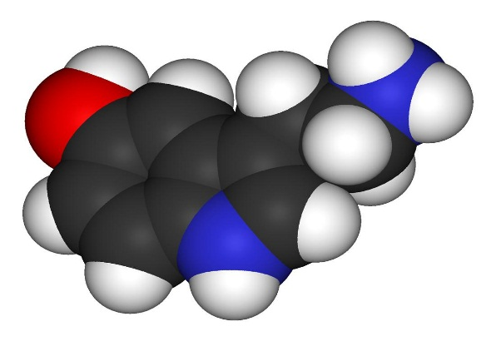
Одним из таких гормонов является серотонин. Я узнала, что благодаря активной выработке серотонина в организме, мы чувствуем себя в хорошем расположении духа, ощущаем прилив сил, жизнь становится ярче и интересней, повышается сопротивляемость организма к неблагоприятным условиям.
А как же заполучить такой необходимый нашему настроению гормон? Итак, если плохое настроение - ваш частый спутник, пересмотрите свой рацион питания. На первом месте должна быть пища, богатая углеводами - финики, сливы, инжир, томаты, и прежде всего, любимый всеми шоколад. Вторыми по «эффекту счастья и радости» идут бананы. Почти таким же действием обладает и мороженое. Не зря нас часто «тянет» на сладкое!

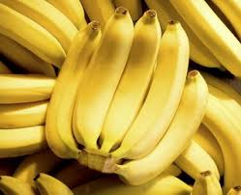

С другой стороны нужно помнить, что злоупотреблять ими также не следует, поскольку это приведет к дисбалансу основных пищевых веществ, да и эффект хорошего настроения со временем пропадет.
Также повысить выработку гормона серотонина помогут занятия спортом. Замечали ли вы, что после 20-30 минут занятий спортом становится легко и весело!

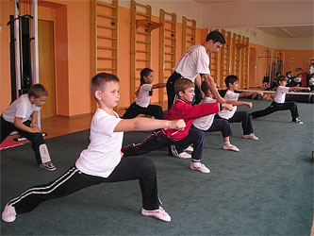

Обязательным условием для выработки серотонина является наличие солнечного света, т.е. если вы редко выходите на улицу или стоит пасмурная погода, то уровень серотонина в организме резко снижается, что приводит к снижению настроения. Теперь становится понятно, почему в пасмурную погоду настроение часто снижено и, наоборот, в ясный солнечный день настроение на высоте.

Итак, правильно питайтесь, занимайтесь спортом, больше гуляйте, и тогда хорошее настроение вам обеспечено!

Второй гормон, влияющий на наше настроение называется - эндорфин. При активной выработке эндорфинов человек всегда полон сил, энергии, оптимизма и чувствует себя абсолютно счастливым. Повышению эндорфинов в организме способствуют такие продукты как миндаль, форель, капуста брокколи.

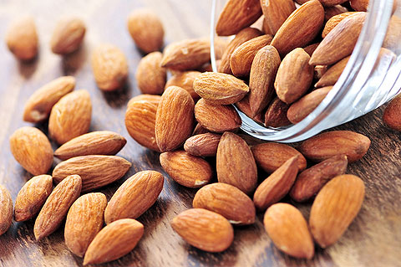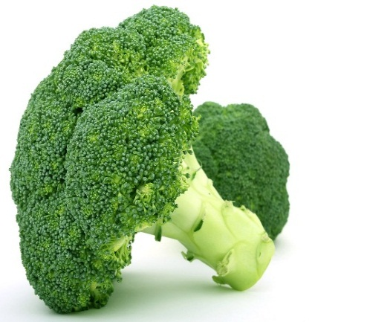
Также количество эндорфинов резко увеличивается, когда мы смеемся. Ученые установили, что человеку нужно смеяться примерно 30 минут ежедневно. Интересно, что в некоторых странах придумали, как сделать так, чтобы человек смеялся больше. Во Франции, например, есть курсы смеха, а в Италии – популярны йоги смеха.
Эндорфины вырабатываются и при достижении поставленной цели. После успешно преодоленных нагрузок или выхода из трудной ситуации организм получает вознаграждение в виде положительных эмоций.

Проанализировав всю информацию, я пришла к выводу, что человек с легкостью может управлять своим настроением, стимулируя выработку эндорфинов. Для этого необходимо правильно питаться и
побольше смеяться.

Но «гормоны радости» могут не вырабатываться в необходимом количестве. Например, их выработка уменьшается при инфекционных и вирусных заболеваниях, при усталости, при унынии. В таких случаях надо помочь своему организму в выработке серотонина и эндорфина. Поэтому следующий этап моей работы – эксперимент.

Я провела два эксперимента:
1.Перед уроком физкультуры я задала всем ученикам моего класса вопрос: «Какое у тебя сейчас настроение?» Из 23 человек у 7 было плохое настроение. На физкультуре мы делали зарядку, много играли и соревновались. После урока я задала тот же вопрос. У всех моих одноклассников настроение было замечательное. Все данные я занесла в таблицу и сделала такую диаграмму:

- Через несколько дней после уроков я опять задала вопрос: «Какое у тебя сейчас настроение?» В опросе принимали участие 23 ученика моего класса, 21 ученик 3 «Б» класса и 21 ученик 3 «В» класса. Все ответы я занесла в таблицу. А затем я угостила всех рябят шоколадом! И вот, какие результаты у меня получились:

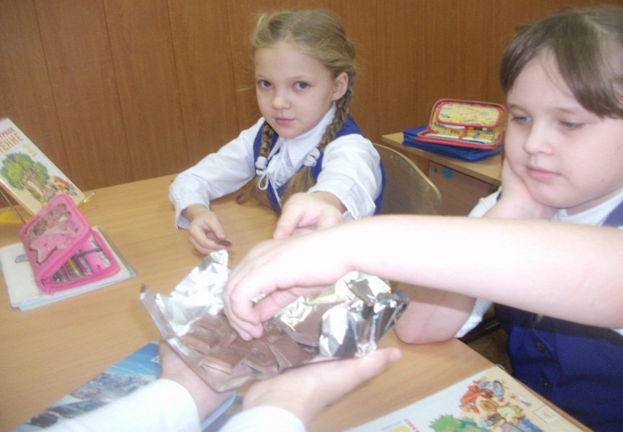

Выводы:

Итак, проведя эксперименты, я пришла к выводу, что выдвинутая мною гипотеза полностью подтвердилась. Нашим настроением действительно можно управлять, ведь оно не что иное, как химический процесс, происходящий у нас в голове. «Рецепт хорошего настроения» состоит в том, что нужно повысить уровень серотонина и эндорфина. А сделать это можно довольно просто и без серьезных затрат, нужны только правильные продукты, спорт, смех и вера в успех!

Я желаю вам хорошего настроения всегда! Будьте здоровы!

